Beszámoló

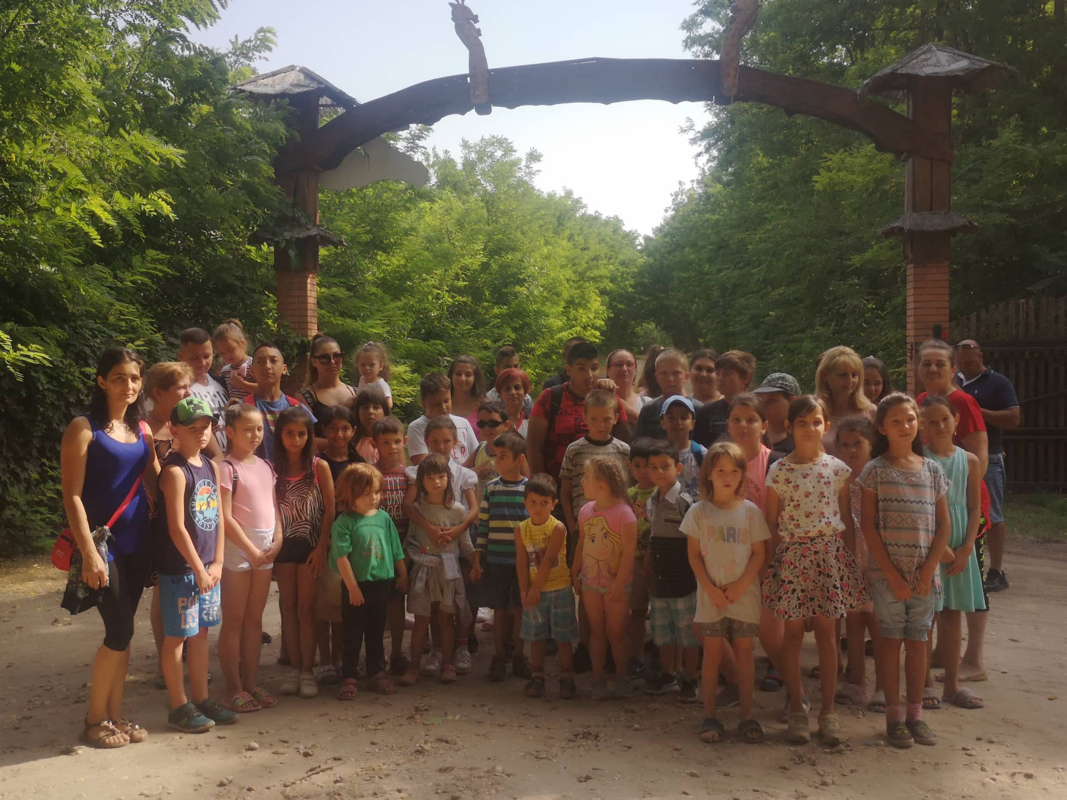

2022. július 02-án reggel fél 8 kor a Törteli Nepomuki Szent János Római Katolikus Templom elől indultunk 64 fővel Felsőlajosra az Állat- és Szabadidőparkba, mely igazi kirándulóhely kicsiknek és nagyoknak egyaránt. Egy busszal és három személyautóval mentünk a kirándulásra, olyan nagy létszám jött össze.
A park teljes területe 20 hektár, melyben az állatok nagy, tágas kifutókban, szeretetben élnek. A sétálóút több mint 1 kilométer hosszú, mely az állatok kifutói, a játszótér és a melegkonyhás büfé mellett kanyarog. Felejthetetlen élményt nyújtott a kölyökállat simogatás a gyermekeknek. Ez a kirándulás egy jó lehetőség volt, hogy a gyerekek kimozduljanak kicsiny falujukból, utazzanak és lássanak egy másik kultúrát, másik világot, amivel minden nap nem találkoznak. A gyermekek érzelmileg is közelebb kerülhettek a természet értékeihez. Az Állatkertben eltöltött idő alatt a gyerekek minden érzékszervükkel megfigyelhették a természet jelenségeit, és saját tapasztalataik révén új, érdekes ismeretekhez juthattak, megérthetik az összefüggéseket, a környezetükkel kapcsolatos problémákat. Az Állatkerti programok segítik a tudományos gondolkodásmód kialakulását és a természettudományos kompetencia fejlesztését, valamint kapcsolódnak más műveltségi területekhez.

Az élményt és a látványt szavakban átadni nem lehet, ez látni és átélni kell. Az utazás alatt biztosítottunk a résztvevőknek a hideg élelmet, üdítőt, ásványvizet, útravaló csemegét (ropi, csoki, cukorka.) Délben egy tál meleg ételt kaptak a résztvevők, rántott húst sültburgonyával, salátával. A kirándulás alatt meglátogattuk a játszóteret is, melyet a gyermekek nagyon élveztek. Nagyon gyorsan eltelt ez a szép nap. A gyermekek nagyon jól érezték magukat.
A megmaradt útravaló ételek a kiránduló gyerekek részére szét lettek osztva, melyet a kirándulás végén hazavihettek.
Hazafelé jövet a gyerekek Cegléden kaptak egy egy fagylaltot.
Köszönjük szépen a résztvevő szülők segítéségét és az Önkormányzat támogatását, továbbá a SZISZI Pékség Kft felajánlását.

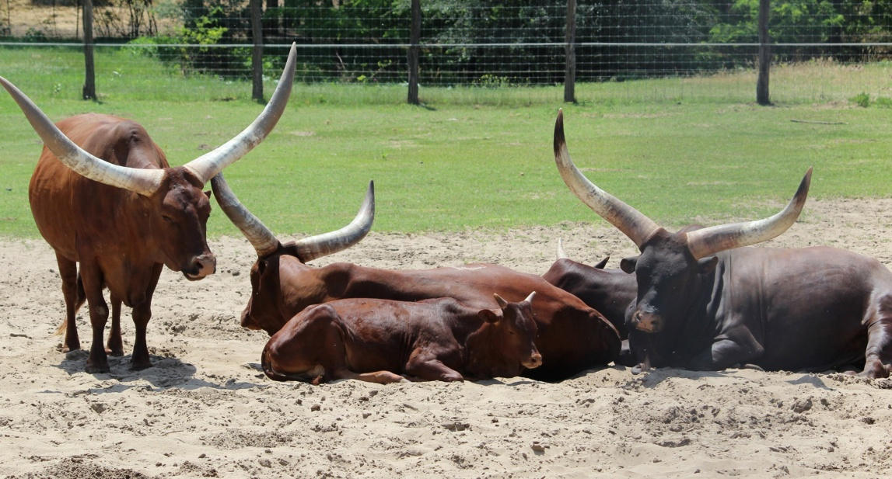

Törtel, 2022.07.06.
Törtel Roma Nemzetiségi Önkormányzat

